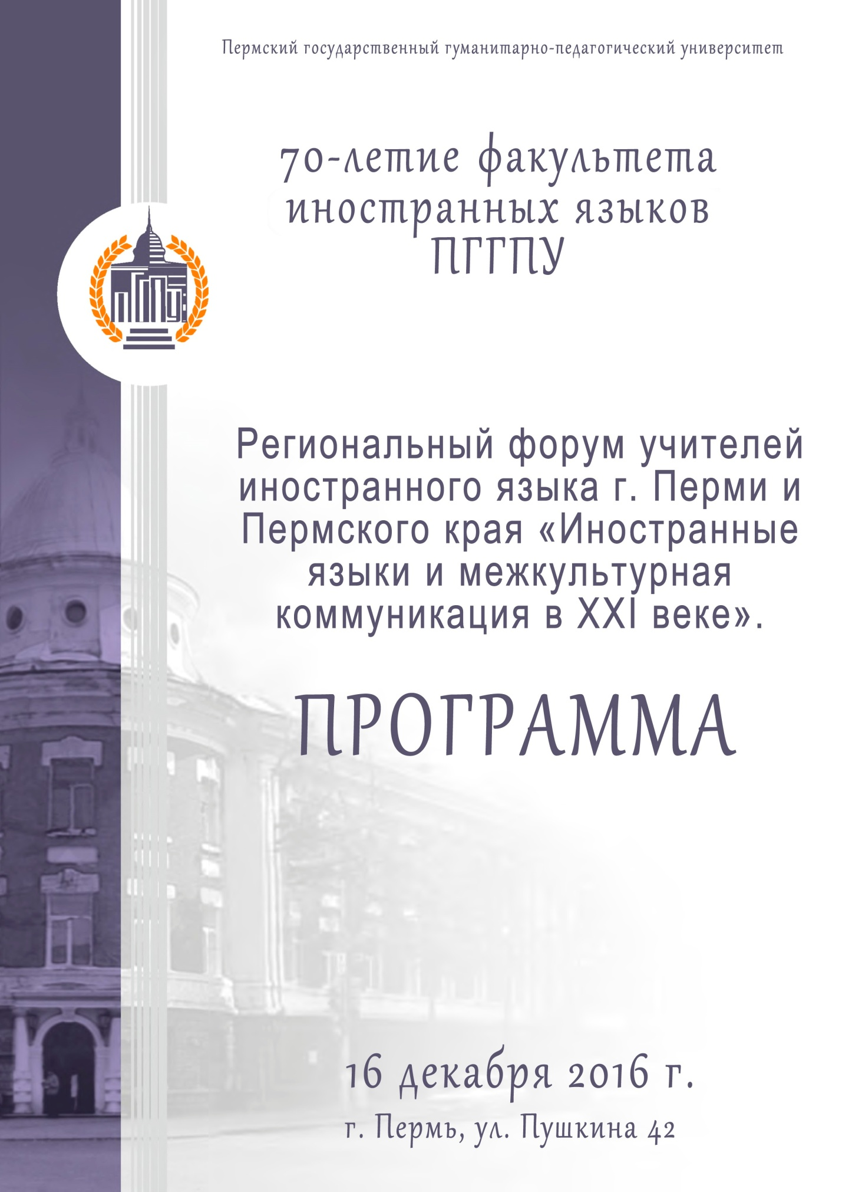

**09:00 – 10:00** Регистрация участников форума

**10:00 – 11:20** **ПЛЕНАРНОЕ ЗАСЕДАНИЕ** (Конференц-зал)

1. **Критическое мышление – новая возможность XXI века.** Мосина М.А., д.п.н., профессор кафедры методики преподавания иностранных языков ПГГПУ

2**. Международные магистерские программы на факультете иностранных языков ПГГПУ.** Крузе Б.А., д.п.н., профессор кафедры методики преподавания иностранных языков ПГГПУ

**11:30 – 12:15** **МАСТЕР-КЛАССЫ** (Секция № 1)

1. **Real Shakespeare.**  Петрова И.Б., МАОУ «Лицей №8» г. Пермь, директор, учитель английского языка **(**Ауд. **Б101**)

2. **Pictures that tell the story.**  Петрова Е.Е., МАОУ «Лицей №8» г. Пермь, учитель английского языка (Ауд. **Б105**)

3. **Игровые технологии.** Прокашева Е. А., МАОУ «Гимназия № 4» г. Пермь, учитель английского языка **(**Ауд. **Б311**)

4. **Невербальные компоненты общения в устном переводческом дискурсе.** Мощанская Е.Ю., к.п.н., доцент кафедры иностранных языков, лингвистики и перевода ПНИПУ, г. Пермь (Ауд. **Б315**)

**12:30 – 13:15**  **МАСТЕР-КЛАССЫ** (Секция № 2)

1. **Диктант на бегу (Running Dictation).**  Мехоношина Г.В., МБОУ СОШ № 8 г. Краснокамск, учитель английского языка **(**Ауд. **Б311**)

2. **Организация театральных проектов на английском языке.**  Санникова Е.Е.,МАОУ «Гимназия 31» г. Пермь, учитель английского языка (Ауд. **Б105**)

3. **Использование кластеров на уроках английского языка как средство развития универсальных коммуникативных действий.** Семерикова С.М., Русинова У.Г., МАОУ «Гимназия № 16» г. Кунгур, учителя английского языка **(**Ауд. **Б101**)

4. **“The Capsule” or New Adventures of the Case (study)”.** Волхонцева И.В., МОУ «Лицей №1», г. Лысьва, учитель английского языка (Ауд. **Б315**)

5. **Современные образовательные технологии на уроке иностранного языка.** Бородина Н.А., МБОУ «СОШ №8», г. Краснокамск, учитель иностранных языков (Стендовый доклад)

**13:15 – 14:00**  Перерыв на обед

**14:00 – 14:45** **МАСТЕР-КЛАССЫ** (Секция № 3)

1. **Моделирование системы подготовки учащихся к устным высказываниям в формате ЕГЭ.** Данилова В.Г., МАОУ «Гимназия № 31», г. Пермь, учитель английского и немецкого языков (Ауд. **Б315**)

2. **Технология развития критического мышления как инструмент эффективной подготовки обучающихся к экзаменам.**  Королева Л.Д., Бабкина Н.А., МАОУ «Гимназия № 2», учителя английского языка (Ауд. **Б101**)

3. **Технология сотрудничества «Учимся вместе» как условие развития иноязычной коммуникативной компетенции учащихся.**  Пустосмехова Н.А., СОШ №9, Менькова Л.С., МАОУ «СОШ №102», Ларина Т.Ю., МАОУ «СОШ №4» г. Краснокамск, Ванышева Н.А., МБОУ «СОШ №7» г. Лысьва, учителя иностранных языков (Ауд. **Б101**)

**15:00 – 17:45** Встреча выпускников ***IN.ЯZ.FOREVER*** (Говорим на иностранных языках!)

* встреча выпускников немецкого отделения (ауд. Б 315)
* встреча выпускников французского отделения (ауд. Б 311)
* встреча выпускников английского отделения (ауд. Б 101, 105)

**17:00 – 17:45** Торжественное заседание научной школы «Антропоцентрические исследования современной парадигмы международного образования»

Основное сообщение – «**Выявление, смысловая обработка информации источников с дидактическими целями на основе речемыслительной активности».** Серова Т.С., д.п.н., профессор кафедры иностранных языков, лингвистики и перевода ПНИПУ (Ауд. **Б311**)

**18:00 – 19:30** Гала-концерт для участников и гостей форума